# EXEMPLE DE REGISTRE

Pour faciliter la tenue du registre, la CNIL propose un modèle de registre de base destiné à répondre aux besoins les plus courants en matière de traitements de données, en particulier des petites structures.

Ce document vise à recenser les traitements de données personnelles mis en œuvre dans votre organisme **en tant que responsable de traitement**. Centralisé et régulièrement mis à jour, il vous permet de répondre à l’obligation de tenir un registre prévue par le RGPD.

Une fois ce recensement effectué, vous serez en mesure de procéder à [l’analyse des traitements de données personnelles](https://www.cnil.fr/fr/prioriser-les-actions-mener) à la règlementation.

## Composition du document

1. La page 2 du registre recense les informations communes à toutes vos activités de traitement.

* + 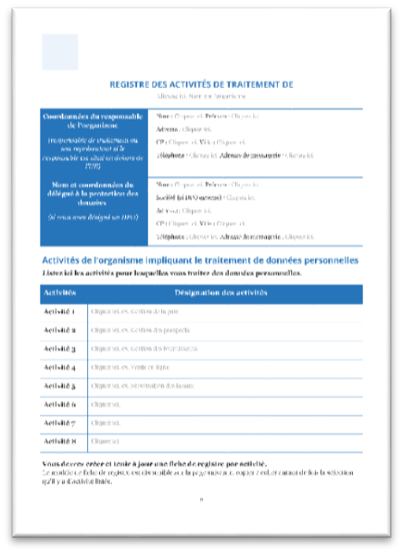Les coordonnées de votre organisme

(ou de son représentant sur le territoire européen si votre organisme n’est pas établi dans l’Union européenne).

* + Les coordonnées du délégué à la protection des données (DPO) si vous en disposez.
  + La liste des activités de votre organisme impliquant le traitement de données personnelles.

1. Pour chaque activité recensée, vous devrez créer et tenir à jour une fiche de registre (page 3 à 6).

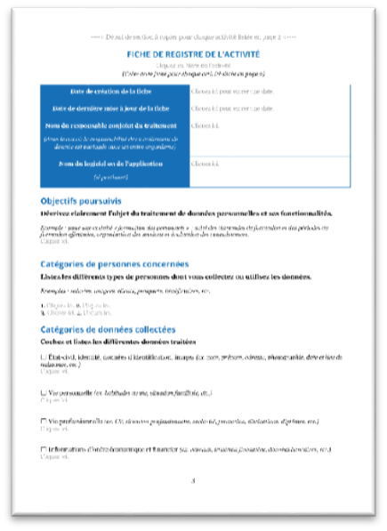Les pages suivantes constituent le modèle de fiche de registre, que vous devrez remplir pour chacune de ces activités.



# REGISTRE DES ACTIVITÉS DE TRAITEMENT DE

Cliquez ici. Nom de l’organisme

|  |  |
| --- | --- |
| **Coordonnées du responsable de l’organisme**  *(responsable de traitement ou son représentant si le responsable est situé en dehors de*  *l’UE)* | Nom : Cliquez ici. Prénom : Cliquez ici.  Adresse : Cliquez ici.  CP : Cliquez ici. Ville : Cliquez ici.  Téléphone : Cliquez ici. Adresse de messagerie : Cliquez ici. |
| **Nom et coordonnées du délégué à la protection des données**  *(si vous avez désigné un DPO)* | Nom : Cliquez ici. Prénom : Cliquez ici.  Société (si DPO externe) : Cliquez ici.  Adresse : Cliquez ici.  CP : Cliquez ici. Ville : Cliquez ici.  Téléphone : Cliquez ici. Adresse de messagerie : Cliquez ici. |

## Activités de l’organisme impliquant le traitement de données personnelles

**Listez ici les activités pour lesquelles vous traitez des données personnelles.**

|  |  |
| --- | --- |
| **Activités** | **Désignation des activités** |
| **Activité 1** | Cliquez ici. ex. Gestion de la paie |
| **Activité 2** | Cliquez ici. ex. Gestion des prospects |
| **Activité 3** | Cliquez ici. ex. Gestion des fournisseurs |
| **Activité 4** | Cliquez ici. ex. Vente en ligne |
| **Activité 5** | Cliquez ici. ex. Sécurisation des locaux |
| **Activité 6** | Cliquez ici. |
| **Activité 7** | Cliquez ici. |
| **Activité 8** | Cliquez ici. |

**Vous devrez créer et tenir à jour une fiche de registre par activité.**

Le modèle de fiche de registre est disponible sur la page suivante, copier / coller autant de fois la sélection qu’il y a d’activité listée.

----> Début de section à copier pour chaque activité listée en page 2 <----

# FICHE DE REGISTRE DE L’ACTIVITÉ

Cliquez ici. Nom de l’activité

*(Créer cette fiche pour chaque activité listée en page 2)*

|  |  |
| --- | --- |
| **Date de création de la fiche** | Cliquez ici pour entrer une date. |
|  | Cliquez ici pour entrer une date. |
| **Date de dernière mise à jour de la fiche** |
|  | Cliquez ici. |
| **Nom du responsable conjoint du traitement**  *(dans le cas où la responsabilité de ce traitement de donnée est partagée avec un autre organisme)* |
|  | Cliquez ici. |
| **Nom du logiciel ou de l’application**  *(si pertinent)* |

## Objectifs poursuivis

**Décrivez clairement l’objet du traitement de données personnelles et ses fonctionnalités.**

*Exemple : pour une activité « formation des personnels » : suivi des demandes de formation et des périodes de formation effectuées, organisation des sessions et évaluation des connaissances.* Cliquez ici.

## Catégories de personnes concernées

**Listez les différents types de personnes dont vous collectez ou utilisez les données.**

*Exemples : salariés, usagers, clients, prospects, bénéficiaires, etc.*

1. Cliquez ici. 2. Cliquez ici.

3. Cliquez ici. 4. Cliquez ici.

## Catégories de données collectées

**Cochez et listez les différentes données traitées**

☐ État-civil, identité, données d'identification, images *(ex. nom, prénom, adresse, photographie, date et lieu de naissance, etc.)* Cliquez ici.

☐ Vie personnelle *(ex. habitudes de vie, situation familiale, etc.)* Cliquez ici.

☐ Vie professionnelle *(ex. CV, situation professionnelle, scolarité, formation, distinctions, diplômes, etc.)* Cliquez ici.

☐ Informations d’ordre économique et financier *(ex. revenus, situation financière, données bancaires, etc.)* Cliquez ici.

☐ Données de connexion *(ex. adresses Ip, logs, identifiants des terminaux, identifiants de connexion, informations d'horodatage, etc.)* Cliquez ici.

☐ Données de localisation *(ex. déplacements, données GPS, GSM, …)*

Cliquez ici.

☐ Internet *(ex. cookies, traceurs, données de navigation, mesures d’audience, …)* Cliquez ici.

☐ Autres catégories de données *(précisez)* : Cliquez ici.

**Des données sensibles sont-elles traitées ?**

*La collecte de certaines données, particulièrement sensibles, est strictement encadrée par le RGPD et requiert une vigilance particulière. Il s’agit des données révélant l'origine prétendument raciale ou ethnique, les opinions politiques, les convictions religieuses ou philosophiques ou l'appartenance syndicale des personnes, des données génétiques et biométriques, des données concernant la santé, la vie sexuelle ou l’orientation sexuelle des personnes, des données relatives aux condamnations pénales ou aux infractions, ainsi que du numéro d'identification national unique (NIR ou numéro de sécurité sociale).*

☐ Oui ☐ Non

Si oui, lesquelles ? : Cliquez ici.

## Durées de conservation des catégories de données

**Combien de temps conservez-vous ces informations ?**

Cliquez ici. Jours, Cliquez ici. Mois, Cliquez ici. Ans, Autre durée : Cliquez ici.

*Si vous ne pouvez pas indiquer une durée chiffrée, précisez les critères utilisés pour déterminer le délai d’effacement (par exemple, 3 ans à compter de la fin de la relation contractuelle).* Cliquez ici.

**Si les catégories de données ne sont pas soumises aux mêmes durées de conservation, ces différentes durées doivent apparaître dans le registre.**

## Catégories de destinataires des données

**Destinataires internes**

*(Exemples : entité ou service, catégories de personnes habilitées, direction informatique, etc.)*

1. Cliquez ici. 2. Cliquez ici.

3. Cliquez ici. 4. Cliquez ici.

**Organismes externes**

*(Exemples : filiales, partenaires, etc.)*

1. Cliquez ici. 2. Cliquez ici. 3. Cliquez ici. 4. Cliquez ici.

**Sous-traitants**

*(Exemples : hébergeurs, prestataires et maintenance informatiques, etc.)*

1. Cliquez ici. 2. Cliquez ici.

3. Cliquez ici. 4. Cliquez ici.

## Transferts des données hors UE

**Des données personnelles sont-elles transmises hors de l’Union européenne ?**

☐ Oui ☐ Non

Si oui, vers quel(s) pays :

Cliquez ici.

*Dans des situations particulières (transfert vers un pays tiers non couvert par une décision d’adéquation de la Commission européenne, et sans les garanties mentionnées aux articles 46 et47 du RGPD), des garanties spécifiques devront être prévues et documentées dans le registre (article 49 du RGPD). Consultez le site de la CNIL.*

## Mesures de sécurité

**Cochez et décrivez les mesures de sécurité organisationnelles et techniques prévues pour préserver la confidentialité des données.**

*Le niveau de sécurité doit être adapté aux risques soulevés par le traitement. Les exemples suivants constituent des garanties de base à prévoir et peuvent devoir être complétés.*

☐ Contrôle d'accès des utilisateurs Décrivez les mesures :

Cliquez ici.

☐ Mesures de traçabilité

Précisez la nature des traces *(exemple : journalisation des accès des utilisateurs),* les données enregistrées *(exemple : identifiant, date et heure de connexion, etc.)* et leur durée de conservation :

Cliquez ici.

☐ Mesures de protection des logiciels (antivirus, mises à jour et correctifs de sécurité, tests, etc.) Décrivez les mesures :

Cliquez ici.

☐ Sauvegarde des données Décrivez les modalités :

Cliquez ici.

☐ Chiffrement des données

Décrivez les mesures (e*xemple : site accessible en https, utilisation de TLS, etc.)* :

Cliquez ici.

☐ Contrôle des sous-traitants Décrivez les modalités :

Cliquez ici.

☐ Autres mesures :

Cliquez ici.

----> Fin de section à copier pour chaque activité listée en page 2 <----